Алгоритм Хаффмана на пальцах

https://habrahabr.ru/post/144200/

http://en.nerdaholyc.com/huffman-coding-on-a-string/
- Разработка веб-сайтов,
- Алгоритмы
- Перевод
Вы вероятно слышали о Дэвиде Хаффмане и его популярном алгоритме сжатия. Если нет, то поищите информацию в интернете — в этой статье я не буду вас грузить историей или математикой. Сегодня я хочу просто попытаться показать вам практический пример применения алгоритма к символьной строке.
Примечание переводчика: под символом автор подразумевает некий повторяющийся элемент исходной строки — это может быть как печатный знак (character), так и любая битовая последовательность. Под кодом подразумевается не ASCII или UTF-8 код символа, а кодирующая последовательность битов.
К статье прикреплён исходный код, который наглядно демонстрирует, как работает алгоритм Хаффмана — он предназначен для людей, которые плохо понимают математику процесса. В будущем (я надеюсь) я напишу статью, в которой мы поговорим о применении алгоритма к любым файлам для их сжатия (то есть, сделаем простой архиватор типа WinRAR или WinZIP).
Идея, положенная в основу кодировании Хаффмана, основана на частоте появления символа в последовательности. Символ, который встречается в последовательности чаще всего, получает новый очень маленький код, а символ, который встречается реже всего, получает, наоборот, очень длинный код. Это нужно, так как мы хотим, чтобы, когда мы обработали весь ввод, самые частотные символы заняли меньше всего места (и меньше, чем они занимали в оригинале), а самые редкие — побольше (но так как они редкие, это не имеет значения). Для нашей программы я решил, что символ будет иметь длину 8 бит, то есть, будет соответствовать печатному знаку.
Мы могли бы с той же простотой взять символ длиной в 16 бит (то есть, состоящий из двух печатных знаков), равно как и 10 бит, 20 и так далее. Размер символа выбирается, исходя из строки ввода, которую мы ожидаем встретить. Например, если бы я собрался кодировать сырые видеофайлы, я бы приравнял размер символа к размеру пикселя. Помните, что при уменьшении или увеличении размера символа меняется и размер кода для каждого символа, потому что чем больше размер, тем больше символов можно закодировать этим размером кода. Комбинаций нулей и единичек, подходящих для восьми бит, меньше, чем для шестнадцати. Поэтому вы должны подобрать размер символа, исходя из того по какому принципу данные повторяются в вашей последовательности.
Для этого алгоритма вам потребуется минимальное понимание устройства бинарного дерева и очереди с приоритетами. В исходном коде я использовал код очереди с приоритетами из моей предыдущей статьи.
Предположим, у нас есть строка «beep boop beer!», для которой, в её текущем виде, на каждый знак тратится по одному байту. Это означает, что вся строка целиком занимает 15*8 = 120 бит памяти. После кодирования строка займёт 40 бит (на практике, в нашей программе мы выведем на консоль последовательность из 40 нулей и единиц, представляющих собой биты кодированного текста. Чтобы получить из них настоящую строку размером 40 бит, нужно применять битовую арифметику, поэтому мы сегодня не будем этого делать).
Чтобы лучше понять пример, мы для начала сделаем всё вручную. Строка «beep boop beer!» для этого очень хорошо подойдёт. Чтобы получить код для каждого символа на основе его частотности, нам надо построить бинарное дерево, такое, что каждый лист этого дерева будет содержать символ (печатный знак из строки). Дерево будет строиться от листьев к корню, в том смысле, что символы с меньшей частотой будут дальше от корня, чем символы с большей. Скоро вы увидите, для чего это нужно.
Чтобы построить дерево, мы воспользуемся слегка модифицированной очередью с приоритетами — первыми из неё будут извлекаться элементы с наименьшим приоритетом, а не наибольшим. Это нужно, чтобы строить дерево от листьев к корню.
Для начала посчитаем частоты всех символов:
Символ | Частота
'b' | 3
'e' | 4
'p' | 2
' ' | 2
'o' | 2
'r' | 1
'!' | 1
После вычисления частот мы создадим узлы бинарного дерева для каждого знака и добавим их в очередь, используя частоту в качестве приоритета:
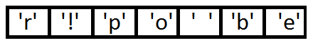
Теперь мы достаём два первых элемента из очереди и связываем их, создавая новый узел дерева, в котором они оба будут потомками, а приоритет нового узла будет равен сумме их приоритетов. После этого мы добавим получившийся новый узел обратно в очередь.
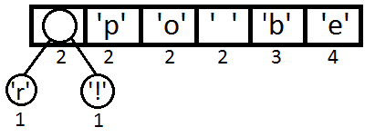
Повторим те же шаги и получим последовательно:
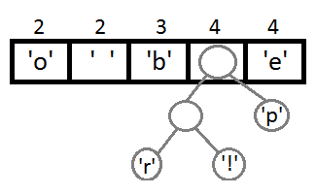
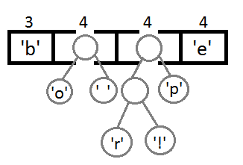
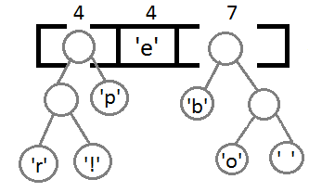
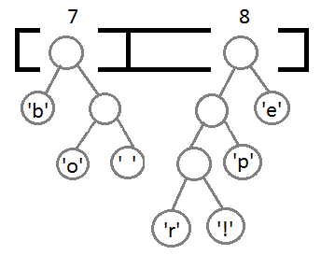
Ну и после того, как мы свяжем два последних элемента, получится итоговое дерево:
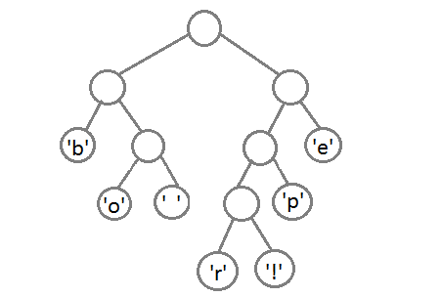
Теперь, чтобы получить код для каждого символа, надо просто пройтись по дереву, и для каждого перехода добавлять 0, если мы идём влево, и 1 — если направо:
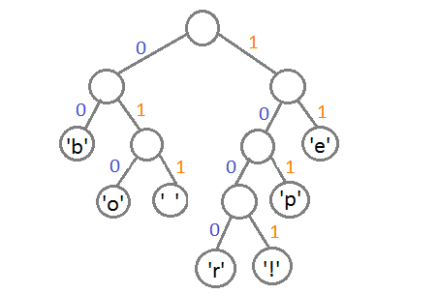
Если мы так сделаем, то получим следующие коды для символов:
Символ | Код
'b' | 00
'e' | 11
'p' | 101
' ' | 011
'o' | 010
'r' | 1000
'!' | 1001
Чтобы расшифровать закодированную строку, нам надо, соответственно, просто идти по дереву, сворачивая в соответствующую каждому биту сторону до тех пор, пока мы не достигнем листа. Например, если есть строка «101 11 101 11» и наше дерево, то мы получим строку «pepe».
Важно иметь в виду, что каждый код не является префиксом для кода другого символа. В нашем примере, если 00 — это код для 'b', то 000 не может оказаться чьим-либо кодом, потому что иначе мы получим конфликт. Мы никогда не достигли бы этого символа в дереве, так как останавливались бы ещё на 'b'.
На практике, при реализации данного алгоритма сразу после построения дерева строится таблица Хаффмана. Данная таблица — это по сути связный список или массив, который содержит каждый символ и его код, потому что это делает кодирование более эффективным. Довольно затратно каждый раз искать символ и одновременно вычислять его код, так как мы не знаем, где он находится, и придётся обходить всё дерево целиком. Как правило, для кодирования используется таблица Хаффмана, а для декодирования — дерево Хаффмана.
Входная строка: «beep boop beer!»
Входная строка в бинарном виде: «0110 0010 0110 0101 0110 0101 0111 0000 0010 0000 0110 0010 0110 1111 0110 1111 0111 0000 0010 0000 0110 0010 0110 0101 0110 0101 0111 0010 0010 000»
Закодированная строка: «0011 1110 1011 0001 0010 1010 1100 1111 1000 1001»
Как вы можете заметить, между ASCII-версией строки и закодированной версией существует большая разница.
Приложенный исходный код работает по тому же принципу, что и описан выше. В коде можно найти больше деталей и комментариев.
Все исходники были откомпилированы и проверены с использованием стандарта C99. Удачного программирования!
Скачать исходный код
Чтобы прояснить ситуацию: данная статья только иллюстрирует работу алгоритма. Чтобы использовать это в реальной жизни, вам надо будет поместить созданное вами дерево Хаффмана в закодированную строку, а получатель должен будет знать, как его интерпретировать, чтобы раскодировать сообщение. Хорошим способом сделать это, является проход по дереву в любом порядке, который вам нравится (я предпочитаю обход в глубину) и конкатенировать 0 для каждого узла и 1 для листа с битами, представляющими оригинальный символ (в нашем случае, 8 бит, представляющие ASCII-код знака). Идеальным было бы добавить это представление в самое начало закодированной строки. Как только получатель построит дерево, он будет знать, как декодировать сообщение, чтобы прочесть оригинал.

